퍼블렉시티
- 국내 시니어 계층 점유율이 높은 증권앱 분석
프롬프트 입력
너는 한국 최고의 데이터 분석가야 국내 시니어 계층 점유율이 높은 증권앱을 분석해줘
<탐색할 정보>
- 시니어 사용 점유율이 높은 증권앱 top 5 리스트 업
- 리스트업된 각 증권앱들의 시니어 사용자 비율
<조건>
명확한 통계자료와 정보 출처가 분명한 내용들만 출력할 것
step by step
출력 결과
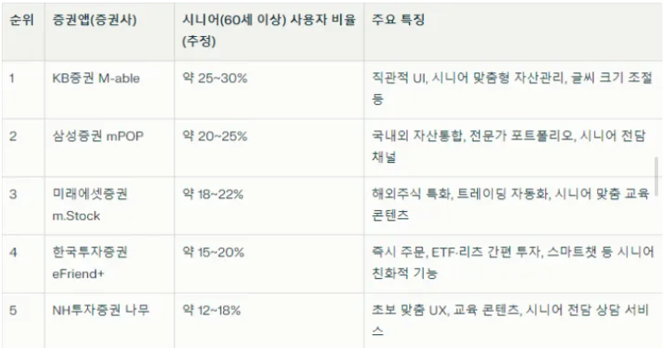

- 가장 시니어 비율이 높은 서비스 중 ‘삼성증권’의 서비스의 ‘국내 주식’ 메뉴 설계 - 메뉴 구조 설계 실패
프롬프트 입력
난 한국 최고의 핀테크 서비스 기획자야
'삼성증권' 앱에서 '국내 주식' 부분의 메뉴구조도를 출력해줘
<조건>
- 실제 앱을 분석하여 정확하게 출력할 것(아키텍처 형태의 이미지로 출력할 것)
- 출력 결과의 근거를 명확한 출처를 통해 설명할 것
출력 결과
삼성증권 mPOP 앱의 ‘국내주식’ 메뉴 구조는 공개 자료만으로는 세부 전체 트리(실제 화면 단위, 순서, 명칭)를 100% 정확하게 복원하기 어렵습니다. 따라서 아래 구조도는 삼성증권 공식 안내와 사용자 가이드에서 확인되는 항목들을 기반으로 한 “합리적 재구성 버전”이며, 실제 앱과 일부 항목/명칭/깊이가 다를 수 있다는 전제를 두고 봐야 합니다.
근거가 되는 공식/비공식 자료
- 삼성증권 국내주식 거래 안내에서 mPOP 내 경로를 “주식/파생 > 국내주식 > 주식주문” 형태로 명시해, 상위 카테고리가 ‘주식/파생’이고 그 하위에 ‘국내주식’이 위치함을 확인할 수 있음.
- 삼성증권 mPOP 사용법 블로그들에서 “메뉴 → 국내주식 → 주식현재가”, “메뉴 → 국내주식 → 주식주문”, “메뉴 → 국내주식 → 주식체결내역” 등 실제 사용 경로를 설명하고 있어, 국내주식 하위 1차 메뉴군의 구성을 추론할 수 있음.
- 삼성증권 및 언론 기사에서 mPOP의 국내주식 관련 기능(호가주문, 실시간 랭킹, 주식모으기 등)이 별도 메뉴로 존재함을 언급하여, 국내주식 트리 내 기능성 메뉴(주문/랭킹/자동투자 등)의 존재를 확인할 수 있음.
이 근거들을 묶어 아래와 같이 “국내주식 영역만”을 아키텍처 형태의 트리로 정리했습니다.
국내주식 메뉴 구조도 (텍스트 아키텍처)
주식/파생
    - 국내주식
      - 시세/정보
        - 주식현재가 (개별 종목 현재가, 호가, 차트, 투자자, 거래원, 뉴스)
        - 종합시세 / 관심종목 (주요 지수·종목 리스트, 관심종목 관리) – 명칭은 가이드 기반 추정
        - 실시간 랭킹 (거래대금·등락률 등 실시간 종목 랭킹)
      - 주문
        - 주식주문 (일반 현금/신용 매수·매도·정정·취소)
        - 호가주문 (호가창에서 수량만 지정 후 원터치 매수/매도/정정)
        - 예약주문/조건주문 (정확한 명칭·세부 구조는 비공개, 국내주식 안내에서 기능 존재만 추론)
      - 계좌/체결
        - 주식잔고/손익 (보유 종목, 평가손익, 수익률 조회 – 국내·해외 통합일 가능성 있음)
        - 주식체결내역 (당일/과거 체결 내역 조회)
        - 미체결/정정·취소 (미체결 주문 확인 및 정정·취소)
      - 투자 서비스(국내주식 관련 기능)
        - 주식모으기 (국내·해외 주식을 일정 금액/주기로 자동 매수하는 적립식 기능)
        - 타이밍포착 (단기/모멘텀 중심의 종목 발굴·알림 서비스 – 전체 트레이딩 영역에 위치하나 국내주식 종목 포함)
        - 스테디셀러 (장기 투자용 인기 종목·테마 제공 – 국내 ETF/주식 포함)
      - 가이드/안내
        - 국내주식가이드 (국내 시장 종류, 기본 개념 안내 페이지 링크)
        - 국내주식거래안내 (계좌개설 → 입금 → 매수/매도 절차 및 수수료 안내)
확인 사항
‘조건’이 너무 많을 경우, 프롬프트끼리 충돌이 일어나서 명확한 결과를 얻기 힘들다.
3. 프롬프트 재설계 - 삼성증권 서비스 ‘국내 주식’ 메뉴 설계 - 조건 완화 후 재시도
프롬프트 입력
난 한국 최고의 핀테크 서비스 기획자야
'삼성증권' 앱에서 '국내 주식' 부분의 메뉴구조도를 출력해줘
<조건>
실제 앱을 분석하여 정확하게 출력할 것(아키텍처 형태의 이미지로 출력할 것
출력 결과
개인적인 결론 : 퍼블렉시티는 IA 구조 설계에는 적합하지 않은듯함.

매니페스트
동일한 프롬프트로 결과물 출력 후 업로드 → 결과물(매니페스트) 참조

